Электронный аукцион по продаже
отдельными лотами имущества, являющегося собственностью
общества с ограниченной ответственностью «Инвест МСК»

Электронный аукцион будет проводиться с 12 августа 2022 года с 09:00 до 28 сентября 2022 года 23:59
на электронной торговой площадке АО «Российский аукционный дом»
по адресу www.lot-online.ru.
Организатор торгов – ООО «Инвест МСК».
Прием заявок с 12 августа 2022 года с 09:00 до 28 сентября 2022 года 23:59.
Задаток должен поступить на счет Оператора не позднее окончания текущего интервала.

(Указанное в настоящем информационном сообщении время – Московское)
(При исчислении сроков, указанных в настоящем информационном сообщении, принимается время сервера
электронной торговой площадки)

Лот 1:
Жилое помещение, квартира: Россия, Московская область, Дмитров, Спасская улица, д. 6А, кв. 40, площадь объекта – 76.5 кв. м., 50:04:0010903:1859, 6/15 этаж. Обременений в виде проживающих или зарегистрированных нет.
График снижения цены:
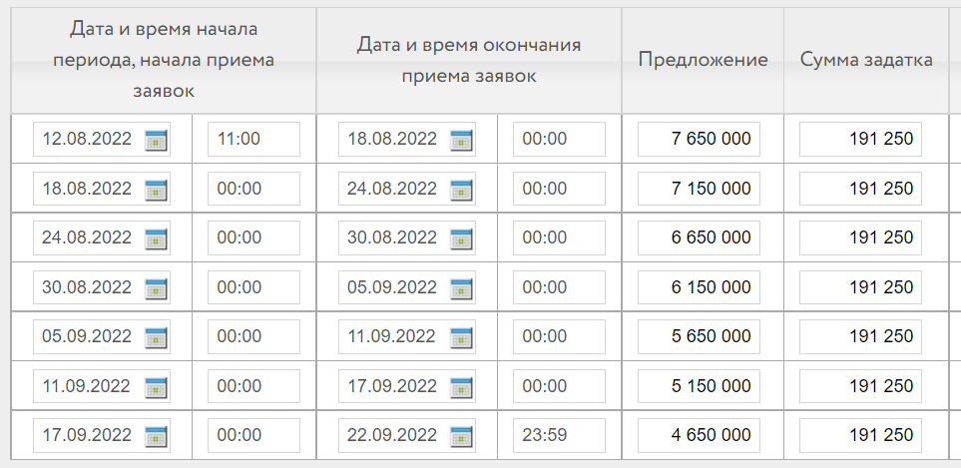
Представитель Организатора торгов: тел. 8 (914) 159-26-56 Журавель Артём
По вопросам осмотра имущества: тел. 8 914-195-66-45 Шапоренко Илья (с 9.00 до 18.00 по Московскому времени в будние дни).

Лот 2:
Жилое помещение, квартира: Россия, Московская область, Дмитров, Спасская улица, д. 6А, кв. 479, площадь объекта – 83.6 кв. м., 50:04:0010903:2298, 15/15 этаж. Обременений в виде проживающих или зарегистрированных нет.
График снижения цены:
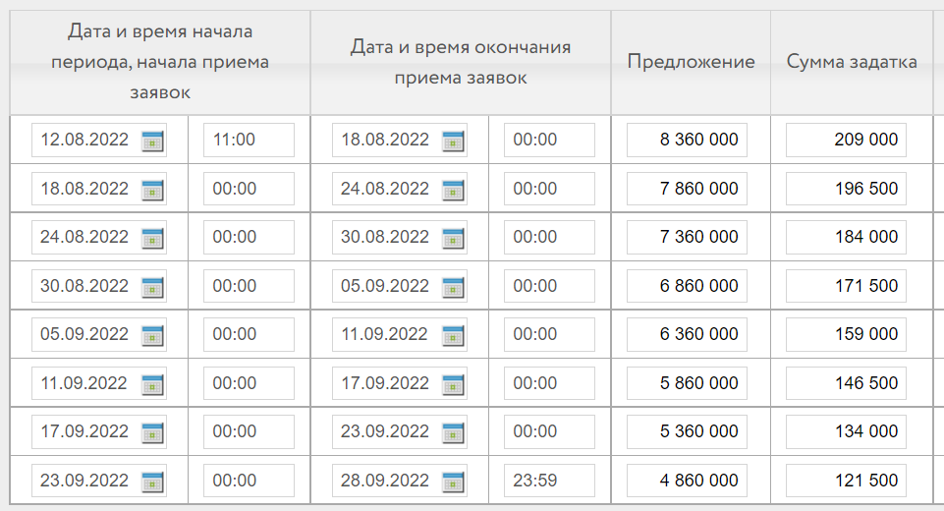

Представитель Организатора торгов: тел. 8 (914) 159-26-56 Журавель Артём
По вопросам осмотра имущества: тел. 8 914-195-66-45 Шапоренко Илья (с 9.00 до 18.00 по Московскому времени в будние дни).

ОБЩИЕ ПОЛОЖЕНИЯ:

Порядок взаимодействия между Организатором торгов, Оператором электронной площадки, Пользователями, Претендентами, Участниками и иными лицами при проведении аукциона, а также порядок проведения торгов регулируется Регламентом Системы электронных торгов (СЭТ) АО «Российский аукционный дом» при проведении электронных торгов по продаже имущества, имущественных прав (за исключением имущества, имущественных прав, реализуемых в рамках процедур несостоятельности (банкротства), продажи государственного или муниципального имущества), размещенном на сайте www.lot-online.ru.

УСЛОВИЯ ПРОВЕДЕНИЯ АУКЦИОНА:

К участию в аукционе, проводимом в электронной форме, допускаются физические и юридические лица, своевременно подавшие заявку на участие в аукционе и представившие документы в соответствии с перечнем, объявленным Организатором торгов, обеспечившие в установленный срок поступление на расчетный счет Оператора установленной суммы задатка.
Принимать участие в аукционе может любое юридическое лицо независимо от организационно-правовой формы, формы собственности, места нахождения и места происхождения капитала или любое физическое лицо, в том числе индивидуальный предприниматель, являющееся Пользователем электронной торговой площадки.
Иностранные юридические и физические лица допускаются к участию в аукционе с соблюдением требований, установленных законодательством Российской Федерации.

Для участия в аукционе, проводимом в электронной форме, Претендент заполняет размещенную на электронной площадке электронную форму заявки и при помощи электронной площадки, представляет заявку на участие в электронном аукционе Организатору торгов.

Заявка подписывается электронной подписью Претендента. К заявке прилагаются подписанные электронной подписью Претендента документы.

Документы, необходимые для участия в аукционе в электронной форме:
1. Заявка на участие в аукционе, проводимом в электронной форме.
Подача заявки осуществляется путем заполнения ее электронной формы, размещенной на электронной площадке в разделе, находящемся в открытом доступе, и подписания ее электронной подписью Претендента (его уполномоченного представителя).
2. Одновременно к заявке претенденты прилагают подписанные электронной подписью документы:
2.1. Физические лица – копии всех листов документа, удостоверяющего личность;
2.2. Юридические лица:
- Учредительные документы;
- Свидетельство о внесении записи в Единый государственный реестр юридических лиц (в случае регистрации юридического лица до 01.01.2017);
- Лист записи Единого государственного реестра юридических лиц (в случае регистрации юридического лица после 01.01.2017);
- Выписка из Единого государственного реестра юридических лиц, выданная не позднее, чем за 3 месяца до даты подачи заявки на участие в аукционе;
- Свидетельство о постановке на учет в налоговом органе;
- Документ, подтверждающий полномочия руководителя юридического лица на осуществление действий от имени юридического лица (копия решения о назначении этого лица или о его избрании) и в соответствии с которым руководитель юридического лица обладает правом действовать от имени юридического лица без доверенности;
- Надлежащим образом оформленное письменное решение соответствующего органа управления претендента о приобретении объекта, принятое в соответствии с учредительными документами претендента и законодательством страны, в которой зарегистрирован претендент;
2.3. Индивидуальные предприниматели:
- Копии всех листов документа, удостоверяющего личность;
- Свидетельство о внесении физического лица в Единый государственный реестр индивидуальных предпринимателей (в случае регистрации до 01.01.2017);
- Лист записи Единого государственного реестра Индивидуальных предпринимателей (в случае регистрации после 01.01.2017);
- Свидетельство о постановке на налоговый учет.
Заявки, поступившие после истечения срока приема заявок, указанного в сообщении о проведении аукциона, либо представленные без необходимых документов, либо поданные лицом, не уполномоченным претендентом на осуществление таких действий, Организатором торгов не принимаются.
Документооборот между Претендентами, Участниками торгов, Организатором торгов осуществляется через электронную площадку в форме электронных документов либо электронных образов документов, заверенных электронной подписью лица, имеющего право действовать от имени соответственно Претендента, Участника торгов, за исключением договора купли-продажи имущества, который заключается в простой письменной форме.
Наличие электронной подписи уполномоченного (доверенного) лица означает, что документы и сведения, поданные в форме электронных документов (электронных образов документов) направлены от имени соответственно Претендента, Участника торгов, Организатора торгов и отправитель несет ответственность за подлинность и достоверность таких документов и сведений.
Для участия в аукционе Претендент вносит задаток в соответствии с условиями договора о задатке, форма которого размещена на сайте www.lot-online.ru в разделе «карточка лота», путем перечисления денежных средств на расчетный счет Оператора:
Получатель - АО «Российский аукционный дом» (ИНН 7838430413, КПП 783801001):
р/с № 40702810355000036459 в СЕВЕРО-ЗАПАДНЫЙ БАНК ПАО СБЕРБАНК,
БИК 044030653, к/с 30101810500000000653
В платежном документе в графе «назначение платежа» должна содержаться информация о номере лицевого счета участника, присваиваемого владельцу личного кабинета при аккредитации на площадке Оператора торгов: «№ Л/с ....Задаток для участия в торгах».
Договор о задатке (договор присоединения) может быть заключен в форме единого документа, подписанного сторонами посредством подписания электронной подписью в соответствии с формой договора о задатке (договора присоединения), размещенной на сайте www.lot-online.ru в разделе «карточка лота».
Указанный договор о задатке считается в любом случае заключенным на условиях формы договора о задатке (договора присоединения) в случае подачи заявки на участие в аукционе и перечисления Претендентом задатка на расчётный счет Оператора, указанный в сообщении о проведении аукциона.
Задаток перечисляется непосредственно стороной по договору о задатке (договору присоединения).
Задаток служит обеспечением исполнения обязательства победителя/единственного участника аукциона по заключению договора купли-продажи и оплате приобретенного на аукционе имущества. Задаток возвращается Претенденту в случаях, порядке и в сроки, которые установлены Регламентом. Задаток, перечисленный победителем/единственным участником торгов, засчитывается в сумму платежа по договору купли-продажи.
Фактом внесения денежных средств в качестве задатка на участие в аукционе и подачей заявки на участие в аукционе Претендент подтверждает согласие со всеми условиями проведения аукциона и условиями договора о задатке (договора присоединения).

Для участия в аукционе по лоту претендент может подать только одну заявку.

Претендент вправе отозвать заявку на участие в электронном аукционе не позднее срока окончания приема заявок.

Изменение заявки допускается только путем подачи Претендентом новой заявки в срок, не позднее даты окончания приема заявок, при этом первоначальная заявка должна быть отозвана.
Заявки, поступившие после истечения срока приема заявок, указанного в сообщении о проведении аукциона, либо представленные без необходимых документов, либо поданные лицом, не уполномоченным Претендентом на осуществление таких действий, Организатором торгов не принимаются.
Претендент приобретает статус Участника аукциона с момента подписания протокола об определении участников аукциона в электронной форме.
К участию в торгах допускаются Претенденты, представившие заявки на участие в электронном аукционе и прилагаемые к ним документы, которые соответствуют требованиям, установленным законодательством и сообщением о проведении торгов и перечислившие задаток в порядке и размере, указанном в договоре о задатке и информационном сообщении.
Организатор отказывает в допуске Претенденту к участию в аукционе если:
- заявка на участие в аукционе не соответствует требованиям, установленным в настоящем информационном сообщение;
- представленные Претендентом документы не соответствуют установленным к ним требованиям или сведения, содержащиеся в них, недостоверны:
- поступление задатка на счета, указанные в сообщении о проведении торгов, не подтверждено на дату определения Участников торгов.

Не позднее 1 (одного) рабочего дня до даты проведения аукциона в электронной форме Организатор обеспечивает рассылку всем Претендентам электронных уведомлений о признании их Участниками электронного аукциона или об отказе в признании Участниками электронного аукциона (с указанием оснований отказа).

В электронном аукционе могут принимать участие только Претенденты, признанные Организатором торгов в установленном порядке его Участниками.

Порядок проведения электронного аукциона:

Порядок проведения торгов посредством публичного предложения регулируется Регламентом системы электронных торгов (СЭТ) АО «Российский аукционный дом» при проведении электронных торгов по продаже имущества, имущественных прав (за исключением имущества, имущественных прав, реализуемых в рамках процедур несостоятельности (банкротства), продажи государственного или муниципального имущества).

Процедура электронного аукциона считается завершенной с момента подписания Организатором торгов протокола об итогах электронного аукциона.
После подписания протокола об итогах электронного аукциона победителю электронного аукциона направляется электронное уведомление с приложением данного протокола, а в открытой части электронной площадки размещается информация о завершении электронного аукциона.
В случае признания электронного аукциона несостоявшимся информация об этом размещается в открытой части электронной площадки после оформления Организатором торгов протокола об итогах электронного аукциона.
Договор купли-продажи по каждому Лоту заключается между собственником (продавцом) и победителем аукциона в течение 3 (Трех) рабочих дней с даты подведения итогов аукциона в соответствии с примерной формой, размещенной на сайте www.lot-online.ru в разделе «карточка лота».
Местом заключения договора купли-продажи: г. Москва, ул. Донская, д. 29/9, стр. 1.
При уклонении (отказе) победителя торгов от заключения в установленный срок договора купли-продажи задаток ему не возвращается, и он утрачивает право на заключение указанного договора.
Оплата цены продажи производится победителем торгов по соответствующему Лоту путем безналичного перечисления денежных средств на счет собственника (продавца), указанный в договоре купли-продажи, не позднее 7 (семи) рабочих дней со дня заключения договора купли-продажи.

Аукцион признается несостоявшимся, если:

1) не было подано ни одной заявки на участие в торгах либо ни один из Претендентов не признан Участником торгов;
2) ни один из Участников торгов не представил предложение о цене;
3) к аукциону допущен только один участник.

